Koraflex Plus2 Wand- und Kaminanschlussrolle 300 mm braun (1 Rolle = 5 Meter)

wienerberger

Eigenschaften

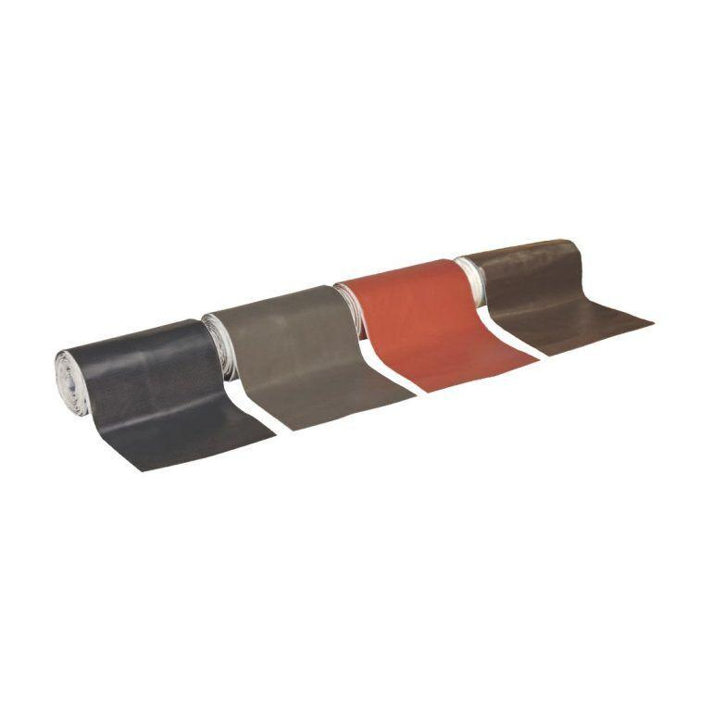

GTIN:

9120058780530

HAN:

6010071

Farbton

braun

Produkt

Anschlussstreifen

Werkstoff

Polymerbitumen (PmB)

Kaschierung

kaschiert

Werkstoff Trägereinlage

Aluminiumband